计算机科学与学院实验报告（电子版）
课程： 操作系统实践
实验名称 | 实验二. Web服务器的多进程与多线程模型实现 |  |  | 指导教师
姓 名 |  | 学 号 |  | 班 级
实验地点 |  | 实验日期 |  | 同组同学
教师评语 |  |  |  | 实验成绩 | 评阅教师
一、实验目的：
将webserver改造为多进程、多线程、预线程版本，并进行性能测试，掌握并行网络服务器的设计、性能测试和优化方法。
二、实验内容与要求：
准备工作：复制源代码到ubuntu并编译程序
（1）打开Terminal窗口，执行$ mkdir命令在当前目录下创建web2子目录
（2）采用拖放操作将“实验二源代码”目录的所有文件复制到/home/oslab/web2下。
（3）在Terminal窗口执行$ cd web2命令进入web1子目录，键入$ make M="-DDEBUG" rebuild命令，将源程序togglec.c和togglesp.c、webserver.c、webclient.c编译为可执行程序togglec、togglesi、webserver和client

任务1：运行验证toggle服务器的多进程、多线程、预线程、线程池版本
（1）打开三个Terminal窗口，修改Makefile使其能编译toggles.c的多进程togglesp.c和多线程版本togglest.c，生成可执行程序togglesp和togglesp.c生成togglesp
（2）在第1个窗口Terminal执行$ make M=”-DDBUG” rebuild重新编译所有程序
（3）依次启动toggle服务器的的多进程、多线程、预线程、线程池版本；然后，在另外两个Terminal窗口执行命令$ ./togglec 127.0.0.1 12345 ,启动2个togglec客户端，一个输入姓名、学号、当前日期三行信息，另一客户端输入学校、专业和班级的英文名称，观察信息返回情况，比较三者的异同。也可以在其它电脑的Linux虚拟机运行客户端程序

任务2：仿照togglesp.c，设计并实现weblet多进程版本，以支持多进程并发处理众多客户端请求，并进行测试验证，并使用http_load测试weblet多进程版本的性能，并与单进程版本进行对比

任务3：仿照togglest.c，设计并实现weblet多线程版本，以支持多进程并发处理众多客户端请求，并进行测试验证，并使用http_load测试weblet多进程版本的性能，并与多进程版本进行对比

任务4：阅读和理解预线程服务器togglest_pre.c的结构和算法原理，并编译运行验证。仿照设计并实现weblet预线程版本，以支持多进程并发处理众多客户端请求，并进行测试验证，并使用http_load测试weblet多进程版本的性能，并与多进程版本进行对比，建议在其他物理节点运行http_load命令。

三、报告内容（分任务给出运行命令、运行结果截图、实验结果分析、改进优化建议；对与编程任务要先给出设计思路，画出系统总体结构图，给出关键函数功能、参数和实现思想描述）
任务1：
多进程：
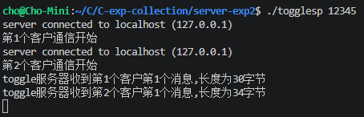
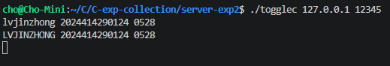
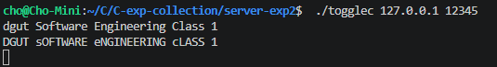
多线程：
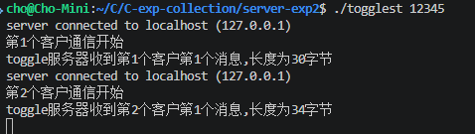
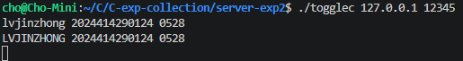
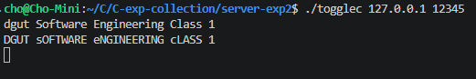
预线程：
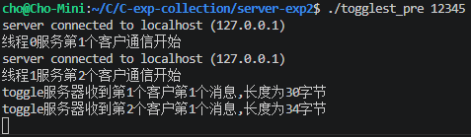
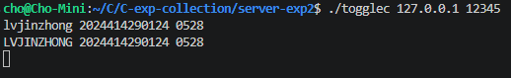
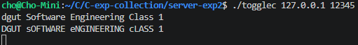

任务2：

任务3：

任务4：

